Муниципальное автономное дошкольное образовательное учреждение

«Центр развития ребенка – детский сад №70 «Теремок»

г.Балаково Саратовской области

4-ая региональная заочная

естественнонаучная практическая

конференция для обучающихся

старших и подготовительных групп

дошкольных образовательных учреждений

«Мир природы глазами ребёнка»

Номинация: «Закон и экология»

***«Приведем планету в порядок»***

Воспитанники подготовительной группы

компенсирующей направленности

МАДОУ ЦРР детского сада №70

«Теремок» г.Балаково Саратовской области

Костиков Константин Владимирович

Смагин Артем Антонович

Руководитель: Тополева Людмила Владимировна

учитель-логопед МАДОУ ЦРР детского сада №70

«Теремок» г.Балаково Саратовской области

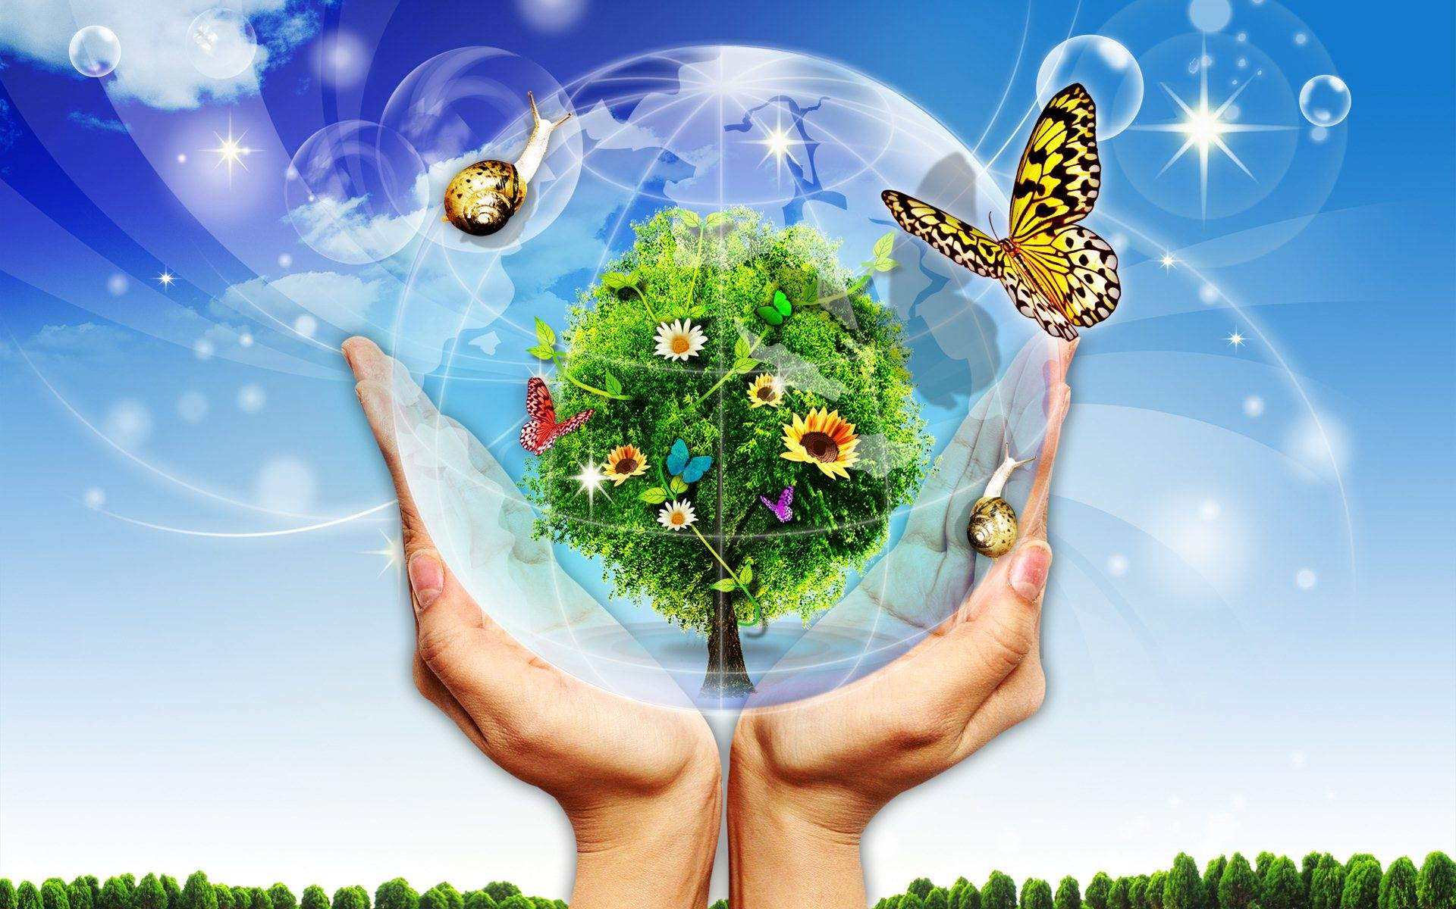

**1**

**Лист оценки**

**эмоционального состояния**

**в ходе работы над проектом**

|  |  |  |  |
| --- | --- | --- | --- |
| Ф.И.участника проекта | Начало работы над проектом | Середина работы над проектом | Окончание работы  Над проектом |
| Костиков Константин |  | Smiley-Face Emotion Clipart" - карточка пользователя an.cras | Pin uživatele Ajka na nástěnce Kodeks pierwszoklasisty |
| Смагин  Артем | 1000+ images about emoticons Smiley faces, Silly ... - ClipArt Best - ClipArt Best |  | Smiley-Face Emotion Clipart" - карточка пользователя an.cras |
| Субботина  Милена |  | Smiley-Face Emotion Clipart" - карточка пользователя an.cras | Pin uživatele Ajka na nástěnce Kodeks pierwszoklasisty |

восторг 

-не знаю

 - радость  -

- нравится





- удивление

-скучаю

**Актуальность:**

Одной из актуальных проблемсовременности становится поиск ответов на вопросы, которые ставит сама жизнь. Вопрос о том, как уберечь мир от экологической катастрофы назрел давно.

Проблема экологии в современном мире является одной из самых актуальных. Наша планета нуждается в защите. Безжалостно уничтожаются заповедные леса, истребляются многие виды животных и растений, загрязняются реки и озера, выбрасывается в атмосферу огромное количество выхлопных газов. Из-за увеличения содержания парниковых газов в атмосфере нам грозит глобальное изменение климата – потепление, таяние ледников, повышение уровня моря. Даже далеко ходить не надо - выглянув в окно, каждый может увидеть такую картину: зеленая трава пестрит фантиками, окурками и прочим мусором, на газонах припаркованы чьи-то машины. Настроение сразу ухудшается и появляется чувство обиды за свою родную Землю. Люди привыкли всегда и во всем обвинять других, но при этом именно мы, вновь и вновь, мусорим у себя под ногами и отравляем воздух выхлопами своих машин. Каждый год в нашей жизни что- то меняется. Меняются и города. Но не всегда в лучшую сторону. Магазины и магазинчики, кафе и рестораны, офисы и торговые центры вытесняют природу, а мы не можем представить, как можно жить без компьютера, машины, бытовой техники. А что же будет через пятьсот лет? Посадят дерево и будут ходить на экскурсию, чтобы подышать настоящим свежим воздухом. Какими же будут города в будущем?

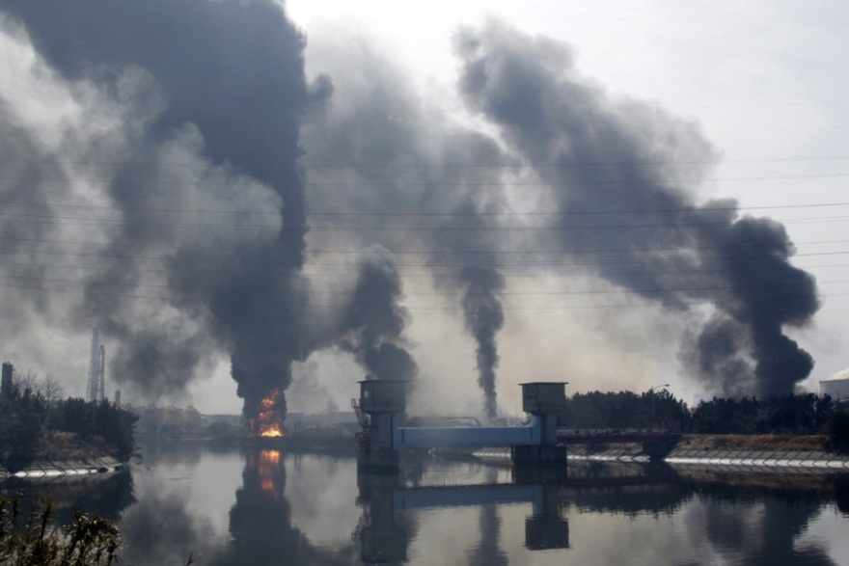 Любой населенный пункт – это искусственно созданная и поддерживаемая человеком среда, в которой только от человека зависят чистота и порядок. Скопление во дворах строительного мусора, отсутствие экологической культуры у части населения, недопонимание значимости и важности чистоты и благоустройства речной зоны – признаки проблемы, выявленные в ходе работы. Кто-то относится к этому равнодушно, кто-то с сочувствием, кто-то при случае выходит на субботники по уборке территории. Однако проблема с каждым годом становится всё острее. Настало время подключиться к её решению. Разные есть города. Есть города красавцы, города чистюли. Жить там здорово! А есть такие города, где людям живется плохо: в их городе много экологических проблем.

И если не решать эти проблемы, то город будущего будет городом в дыму! Город в дыму похож на вулкан, он извергает весь дым и пыль на себя.

Над городом висит густой дым, от которого слезятся глаза, щиплет нос и першит горло. Дым закрывает солнце. А как же будут расти растения?

Вся наша жизнь тесно связана с окружающей нас природой. Мы дышим воздухом, нам нужна вода. Природа дает нам всё необходимое для жизни, поэтому её нужно беречь. Без воздуха не могут жить ни люди, ни животные, ни растения. Всем нужен чистый воздух. Но многочисленные фабрики и заводы загрязняют его. Ежедневно в атмосферу выбрасываются тысячи тонн сажи, золы и вредных газов. Загрязняют воздух и автомобили.

Так же невозможно на земле прожить и без воды. Вода нужна не только для бытовых нужд человека. Без воды не вырастет урожай на полях, не смогут работать заводы и фабрики. Человеку, животным, растениям нужна чистая вода. А если реки и озёра загрязняются выбросами различных заводов и фабрик, то вода становится вредной. Её нельзя пить, ею нельзя поливать поля. В загрязненной воде гибнет рыба, по берегам погибают растения.

Так же огромное значение в нашей жизни имеют деревья. Они дают нам необходимую древесину. Украшают землю и очищают воздух, поэтому к ним нужно относиться бережно, их надо охранять.

Замечательный русский писатель М. Пришвин писал: «Мы хозяева нашей природы, и она для нас кладовая Солнца с великими сокровищами жизни. Мало того, чтобы сокровища эти охранять, их надо открывать и показывать. Для рыбы нужна чистая вода - будем охранять наши водоемы. В лесах, горах разные ценные животные - будем охранять наши леса и горы. Рыбе - вода, птице - воздух, зверю - лес, горы. А человеку нужна Родина. И охранять природу - значит охранять Родину».

Именно в дошкольном возрасте ребенок воспринимает окружающее наиболее эмоционально, он способен сочувствовать сопереживать, искренне удивляться, на этой основе возможно и необходимо развивать в детях любовь к природе, ее обитателям. Современные дети растут в обществе потребления, большинство людей даже не осознает, какой вред окружающей среде наносит каждый человек в отдельности.

Суть нашего проекта заключается в том**,** чтобы не допустить равнодушного отношениядетей к природе. Углубить их знания о значении природы в жизни людей. Разбудить в детях интерес к природе, воспитывать любовь к ней, научить беречь и заботиться об окружающем мире природы не только нашего родного города, но и всей страны в целом.

**Цель**: формировать у детей понимание **того**, что человек – часть природы, что он должен беречь, охранять и защищать её.

**Задачи:**

- формирование у дошкольников осознанного отношения к природе.

- освоение элементарных норм поведения по отношению к миру природы и окружающему миру в целом.

- формирование представлений о своем организме и здоровом образе жизни.

- ознакомление детей с экологическими проблемами в городе**.**

- развитие понимание взаимосвязей в природе и места человека в них.

- развитие потребности заботится об окружающей живой природе.

- развитие воображения, фантазии, речи, мышления, умение анализировать, сравнивать и обобщать.

- формирование таких качеств, как самостоятельность, активность, инициативность в поиске ответов на вопросы.

- воспитание положительного отношения к окружающему миру, к живой и неживой природе.

**Гипотеза проекта:**

Мы предполагаем,если каждый человек с детства научиться беречь и заботиться об окружающей среде, о природе родного края и о своей малой родине, приносить ей только пользу, а не вред, то экологическая обстановка улучшится.





**Ожидаемые результаты:**

* непосредственное участие родителей и детей в организации различных экологических мероприятий;
* повышение уровня знаний у родителей и детей об экологии родного города, края, охране природы;
* благоустройство детского сада и близлежащей территории;
* создание в ходе проекта стенгазет, листовок;
* привлечение родителей к посильному участию в деле экологического воспитания детей;
* осознание детьми и взрослыми значимости охраны природы, экологически целесообразного поведения в окружающей среде, не засорять ее.

**Интеграция образовательных областей**

**Познавательная - речевая деятельность по реализации задач проекта.**

* Тематические НОД экологической направленности.
* Познавательно - исследовательская деятельность.
* Чтение художественной литературы по проектной тематике .
* Рассматривание иллюстраций экологического содержания, презентаций, видеофильмов;
* Наблюдение за объектами живой и неживой природы
* Эвристические, познавательные, ситуативные беседы.
* Создание собственных проблемных ситуаций с помощью экологических моделей.
* Сочинение экологических сказок. и, викторина, «Что, где, когда»

**Социально - коммуникативная деятельность по реализации задач проекта:**

**Игровая деятельность экологического содержания:**

- сюжетно-ролевые игры;

- дидактические игры;

- развивающие игры;

- экологические интеллектуальные игры

- театрализованные игры . интеллектуальные игры: КВН, викторина, «Что, где, когда»

- экологические интеллектуальные игры.

**Трудовая деятельность в экологическом центре и в природе:**

**- у**ход за растениями и посадками в группе;

- создание огорода и цветника, посадка, уход за растениями;

- поддержание чистоты и порядка на участке и территории детского сада (трудовой и экологический десант)

**Художественно - эстетическая деятельность по реализации задач проекта.**

Продуктивная деятельность:

* рисование;
* лепка;
* аппликация; 6
* прикладная деятельность;
* конструктивно - модельная деятельность.

Музыкально – досуговая  деятельность,  экологические праздники.

**Физкультурно - оздоровительная деятельность по реализации задач проекта:**

- спортивные, подвижные  игры;

**-**спортивные досуги, праздники экологического содержания

**Формы работы по реализации проекта:**

* наблюдения и экологические экскурсии на экологической тропе;
* создание видеофильмов, презентаций, слайд шоу;
* познавательное чтение;
* “Уроки доброты”;
* конкурсы и викторины,;
* продуктивная деятельность, защита плакатов, проектов;
* лаборатория (опыты и эксперименты);
* выпуск экологический газеты,
* развлечение “Волшебная экология”;
* инсценировки и театрализации;
* экологические, подвижные, дидактические, имитационные игры, игры-путешествия.
* эколого-познавательные праздники и развлечения.



**7**

1 Делаем вместе с детьми кормушки для птиц из пластика или коробок тетрапак. Такая активность научит детей не только бережному отношению к птицам, но и в целом к природе: сложные в переработке материалы послужат доброму делу, а не будут сожжены на свалке.

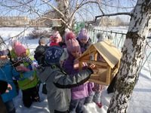

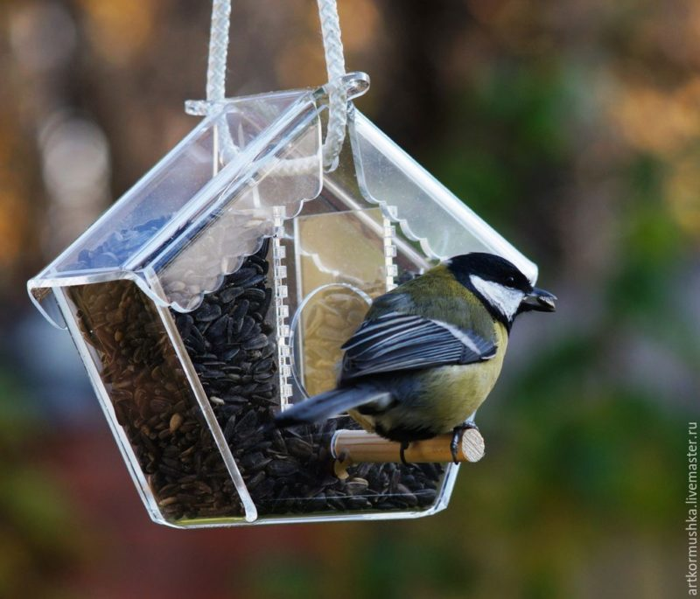

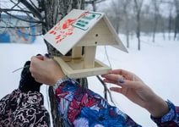

6

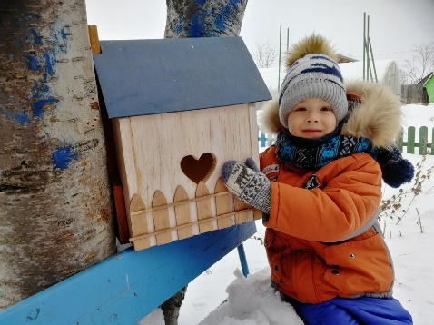

**8**

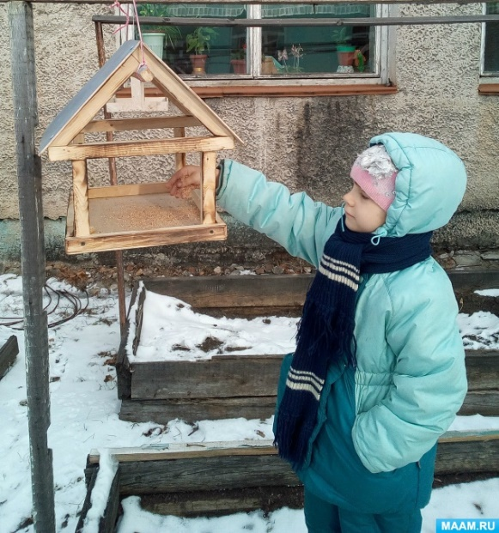

2. Сортируем мусор вместе с детьми. Очень важно, чтобы педагоги и родители тоже соблюдали данное правило: они лучший пример для детей. Делаем отдельные коробки под различные виды мусора: для бумаги, пищевых отходов, пластика, железа, батареек. Так мы учимся с детства быть ответственными за мусор, который мы производим. Пластиковые бутылки мы складывали в отдельные мешки, затем мы договорились с родителями, чтобы они вывезли и сдали этот пластик на переработку.

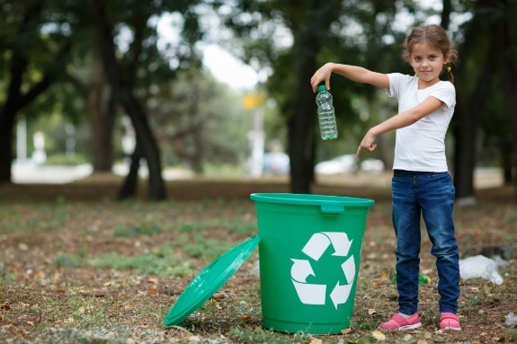

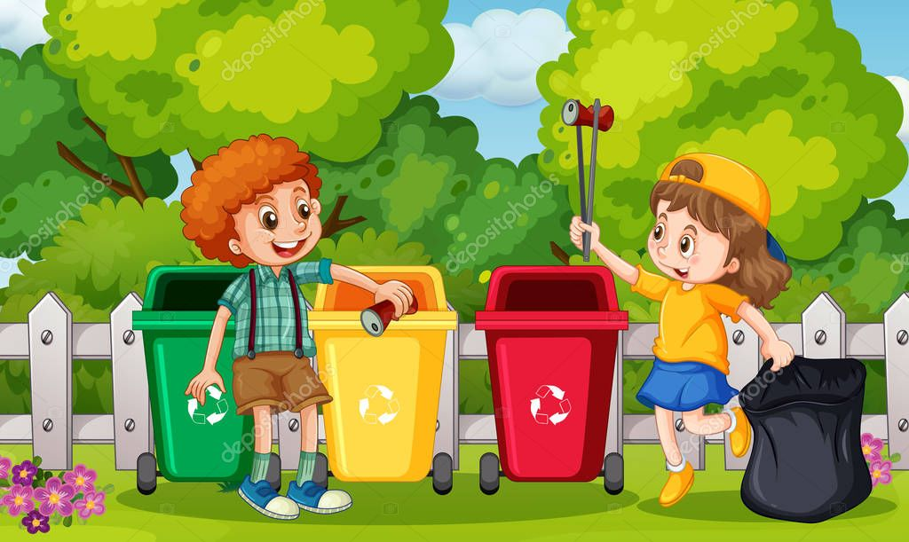

**9**

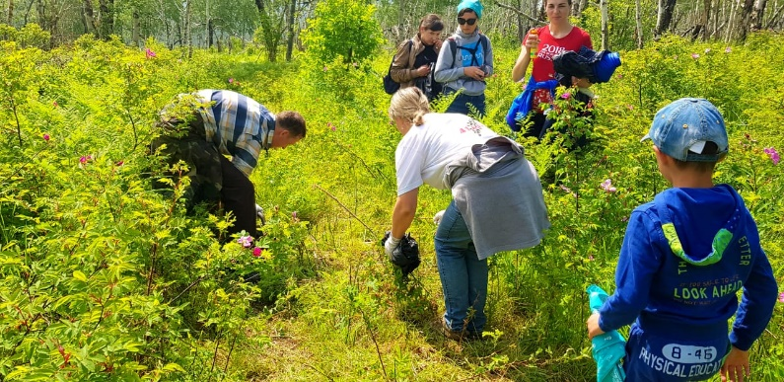

3. Собираем всей группой и сдаем макулатуру Использованная бумага – это не топливо для растопки печи (хоть и это лучше разбросанных по улицам книг и газет), но и источник появления новой бумаги!

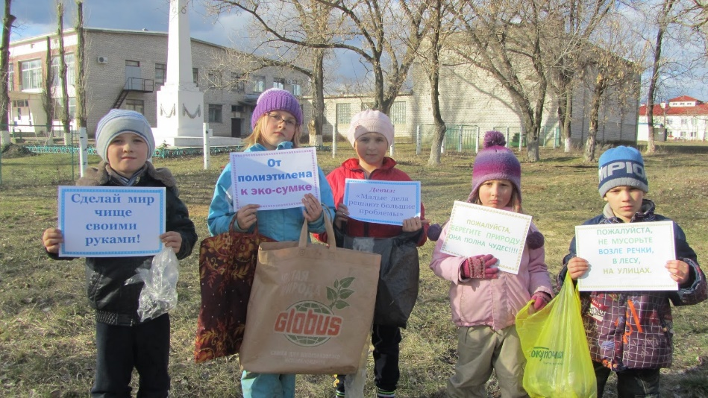



4. Используем многоразовые пакеты и бутылки для воды. Не покупаем воду в пластиковых бутылках и полиэтиленовые пакеты (тем более не покупаем их при каждом походе в магазин). Заводим вместо этого флягу (или спортивную бутылку) и холщовую сумку. Это сейчас не только модно (особенно если раскрасить сумку на свой лад), но и сохранит природу: уменьшится количество мусора и использование неэкологичных материалов (они разлагаются до 500 лет, а из-за загрязнения морей пакетами и пластиком ежегодно погибают около 100 тысяч морских животных)

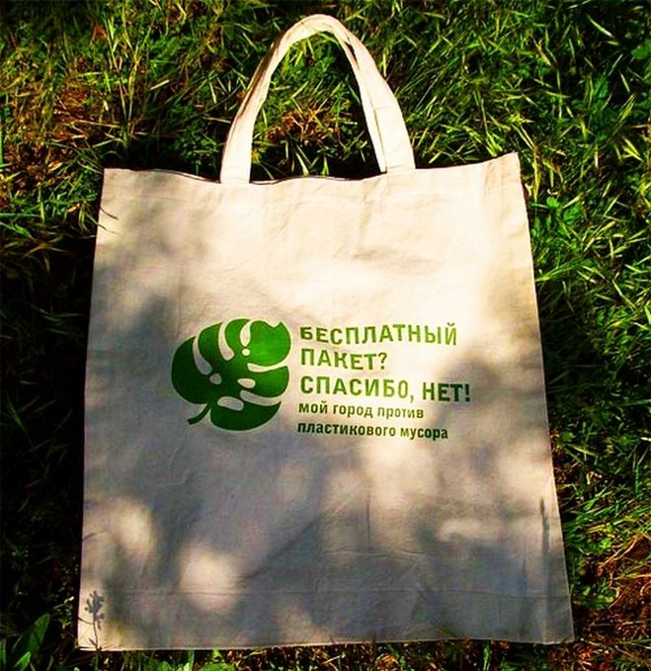

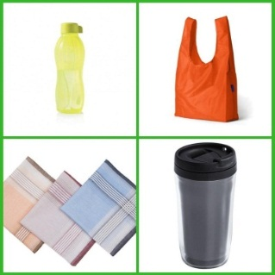

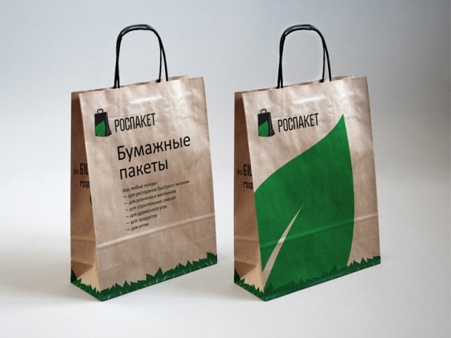

5.Озеленение – один из путей улучшения городской среды. Зеленые насаждения издавна считаются надежной и проверенной защитой, их справедливо называют «легкими городов». Зеленые насаждения поглощают пыль и токсичные газы. Они участвуют в образовании гумуса почвы, обеспечивающего её плодородие. Формирование газового состава атмосферного воздуха находится в прямой зависимости от растительного мира: растения обогащают воздух кислородом, Зеленые растения смягчают климат. Растения усваивают солнечную энергию и создают из минеральных веществ почвы и воды в процессе фотосинтеза углеводы и другие органические вещества. Без растительного мира жизнь человека и животного мира невозможна. Животные, исключая хищников, питаются только растениями. Растения не только выполняют свою биологическую и экологическую функцию, но их разнообразие и красочность всегда радуют глаз человека. Важно помнить, что зелень садов, лесов и парков может сохраняться и развиваться только при общем благоприятном состоянии окружающей среды. Поэтому все меры, направленные на улучшение экологического состояния воздуха, воды и почв, благоприятно влияют на зеленые насаждения. Мы заботимся о них, они помогают нам, вот такой круговорот «заботы» в природе получается.

Каждый год мы организуем акции по озеленению и облагораживания территории детского сада. Сделали субботники доброй традицией – посещаем их вместе с родителями. Убираем мусор вокруг себя – первый шаг к экологической ответственности. К сожалению, если мы не перестанем разбрасывать мусор и убирать его за другими, то никто не сделает это за нас. А вместо мусора высаживаем на территории детского сада новые деревья и цветы.

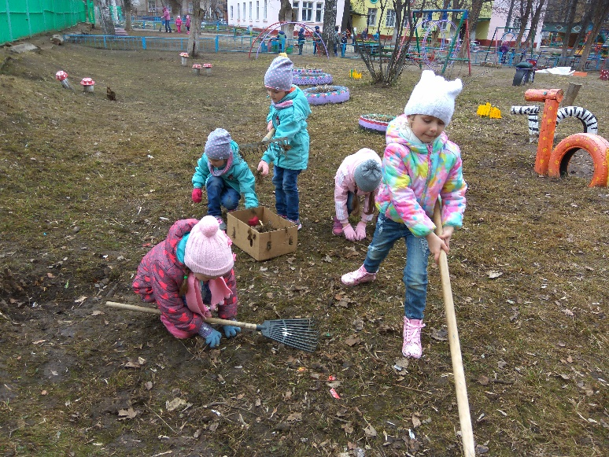

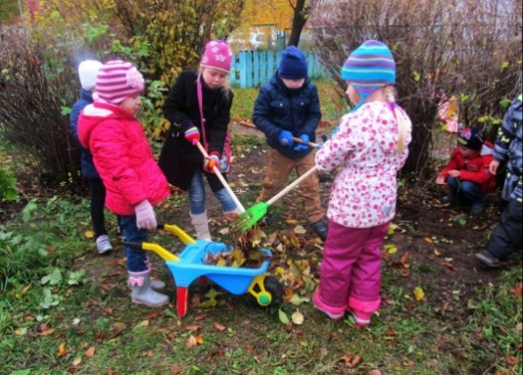

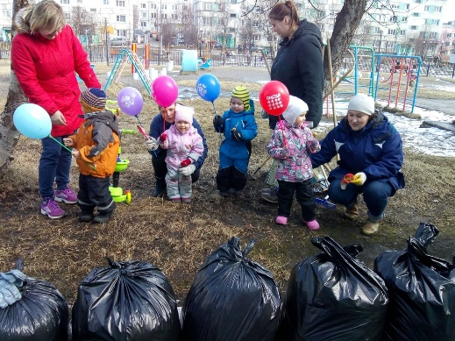

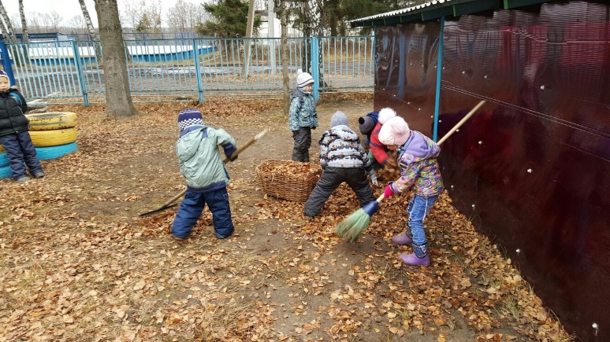

6. Отличный способ стать ближе к природе - это кормление животных, проведение совместных прогулок взрослых с детьми в парк. Там можно понаблюдать за птицами и мелкими животными (во многих городских парках водятся белки, например), лучше узнать их поведение и привычки, а также покормить их. Это воспитает в детях любовь и заботу.

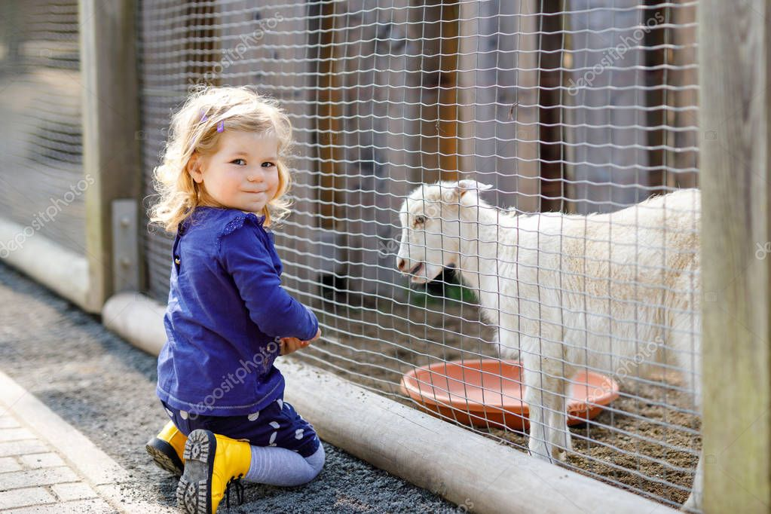

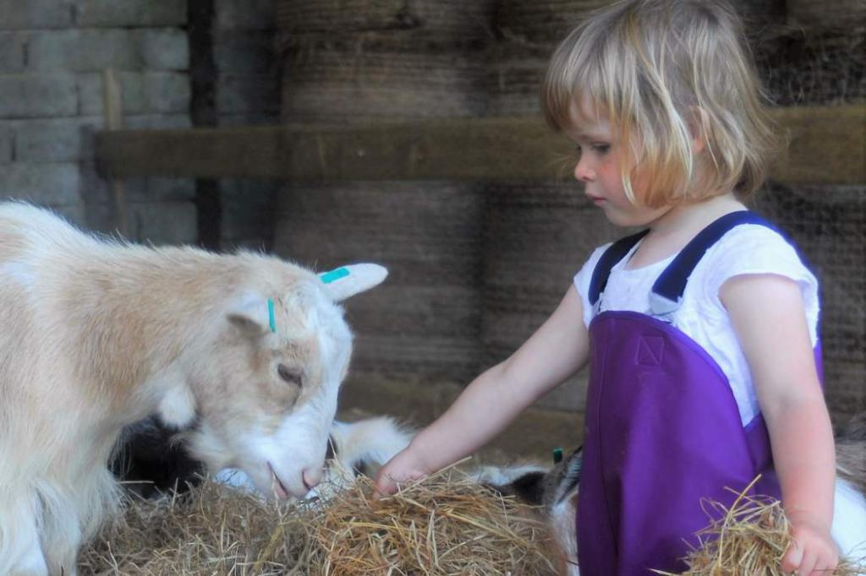

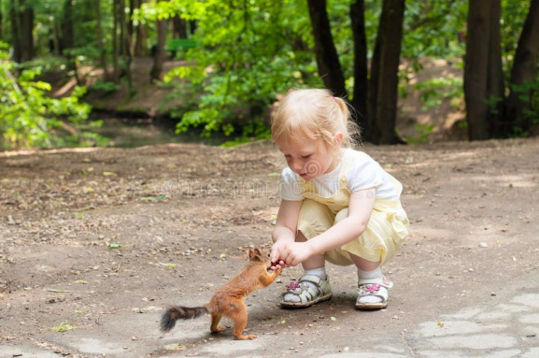

11

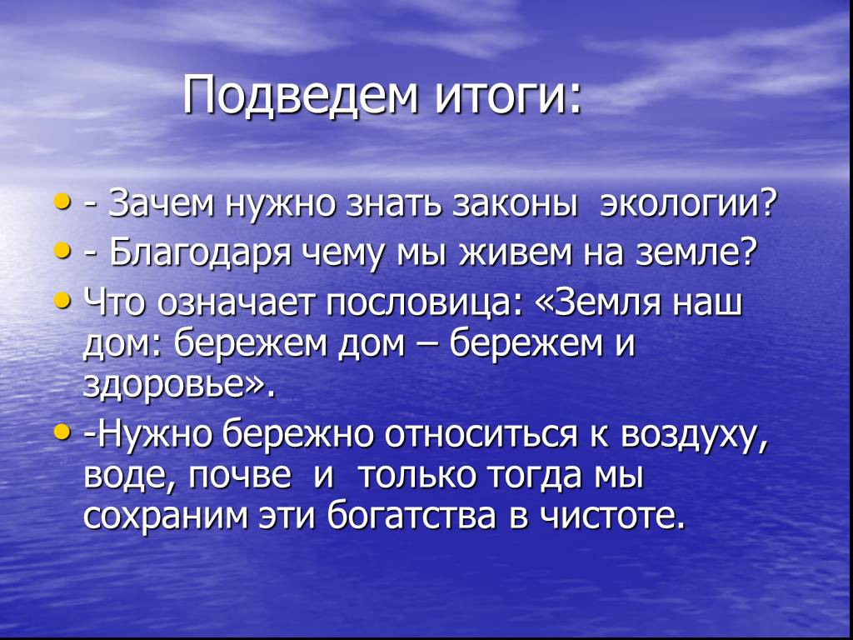



**Оценка результатов проекта**:

Результатом данного проекта**,** стала организация интересной, содержательной, общественно значимой, практической и экологической деятельности детей с учетом развития личности, возрастных особенностей, личного практического вклада каждого в дело охраны природы. В ходе реализации проекта были достигнуты у детей следующие результаты:

- сформировались элементарные **э**кологические знания и культура поведения в природе.

- освоили взаимосвязь в природе, стали более бережно относиться к ней.

- научились самостоятельно анализировать и делать выводы.

- сформировалось доброжелательное отношение ко всему живому.

- возросла умственная и речевая активность.

- сформировался эстетический вкус.

- знания и впечатления использовали на практике и изодеятельности.

**Критерии и показатели эффективности**проекта**:**

Система работы по экологическом**у** воспитанию пополнила багаж знаний и представлений детейо взаимосвязи живой природы и человека. Только их непосредственное участие, активность, заинтересованность темой проекта дали возможность применить полученные знания на практике уже сейчас. Педагогам отрадно наблюдать, что в душе их воспитанников не осталось места равнодушию и жестокости

12

**Описание достигнутых образовательных результатов:**

Дети мечтают жить в зеленом городе, где много деревьев и цветов, улицы просторные и широкие, чисто вокруг. Вокруг города растет лес, куда вечером или в выходной можно выходить гулять с родителями. Транспорт тоже будет зеленый, он не будет выбрасывать вредный газ, и ездить будет бесшумно.

Вот в таком городе дети хотят жить. Для этого каждому надо быть аккуратным на улице, беречь природу, а еще лучше каждому посадить по одному дереву! Вот тогда будет приятный воздух вокруг! Ребятам нашейгруппы нарисовали, в каком городе хотят жить. Все ребята выбирали зеленый город, а в задымленном городе никто жить не захотел.

В ходе реализациипроекта мы пришли к выводу, что подобные занятия, игры, продуктивная деятельность объединяют детей общими впечатлениями, переживаниями, эмоциями, способствуют формированию коллективных взаимоотношений. Проект расширил представления детей о природе, которая находится рядом с нами. Научил видеть, что она нуждаются в заботе и охране. Дошкольники узнали, что многие деревья не только делают нашу жизнь красивой, но и помогают нам быть здоровыми. Игровые приемы позволяют педагогу заинтересовать детей такой**,** может быть, не совсем "детской темой". Дошкольный возраст такой "благодатный период", что любое брошенное "доброе семя" обязательно даст *«дружные всходы»*.

Я очень надеюсь, что проведенная работа способствовала укреплению чувства любви к родному городу, природе, и формированию бережного отношения к ним.



13

Литература:

1. Программа *«От рождения до школы»* под ред. Н. Е. Вераксы.

2. О. А. Соломенникова *«Ознакомление с природой в детском саду»*.

3. Н. Е. Веракса, О. Р. Галимов *«Познавательно – исследовательская деятельность дошкольников»*.

4. Дыбина О. В, Рахманова Н. П, Щетинина В. В. *«Неизведанное рядом»*.

5. Аджи Алла Викторовна *«Открытые мероприятия для****детей старшей группы****»*.

6. С. Н. Николаева *«Юный****эколог****»*

7. Н. А. Рыжова *«Наш дом - природа»*.

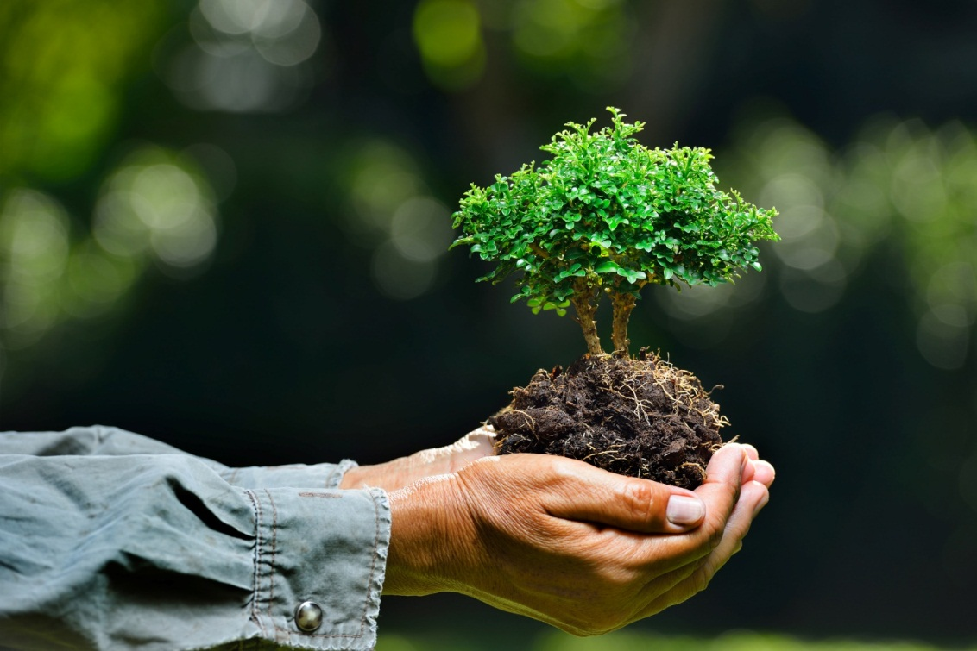



**14**

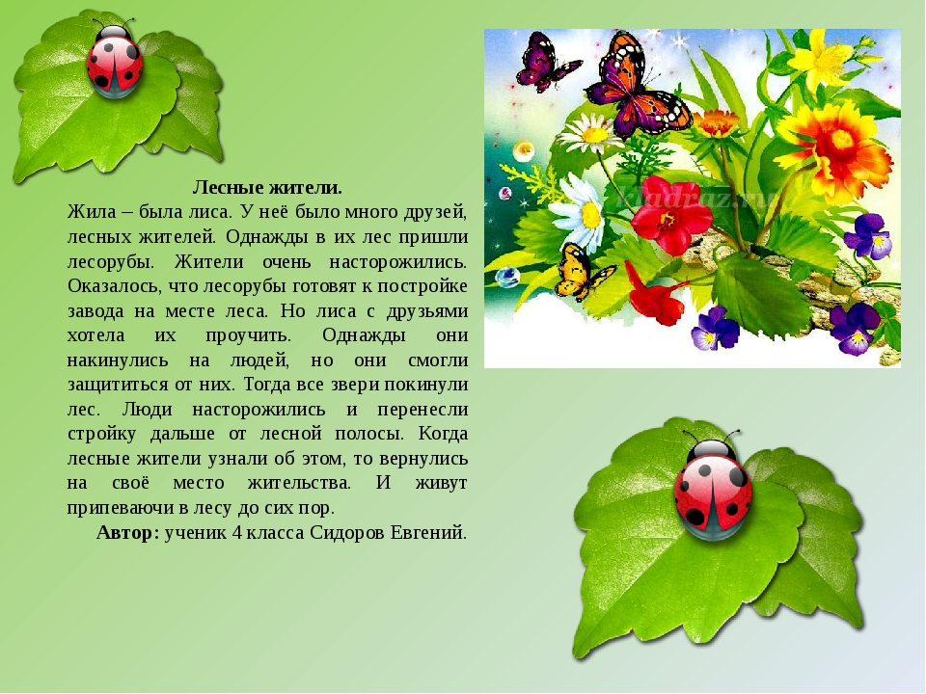**Экологические сказки**

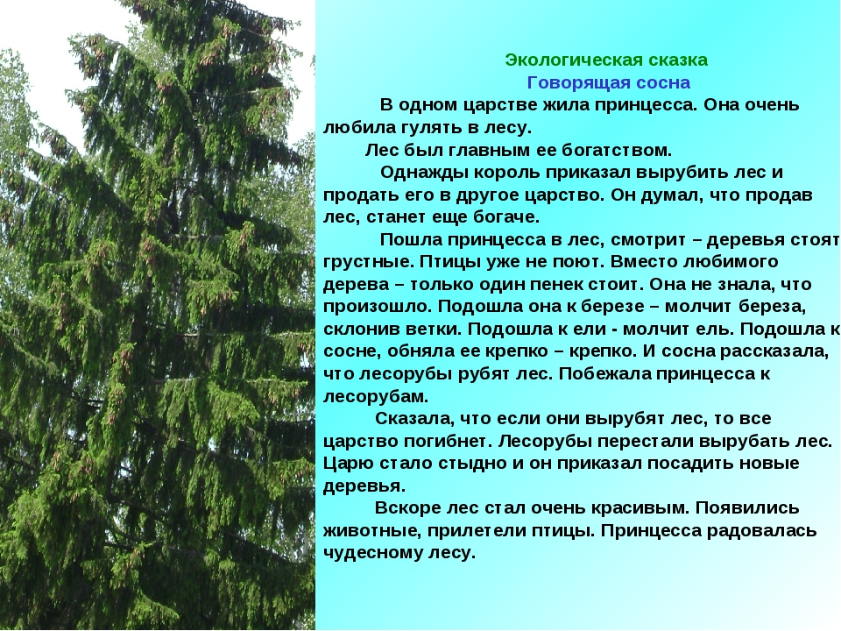

**15**

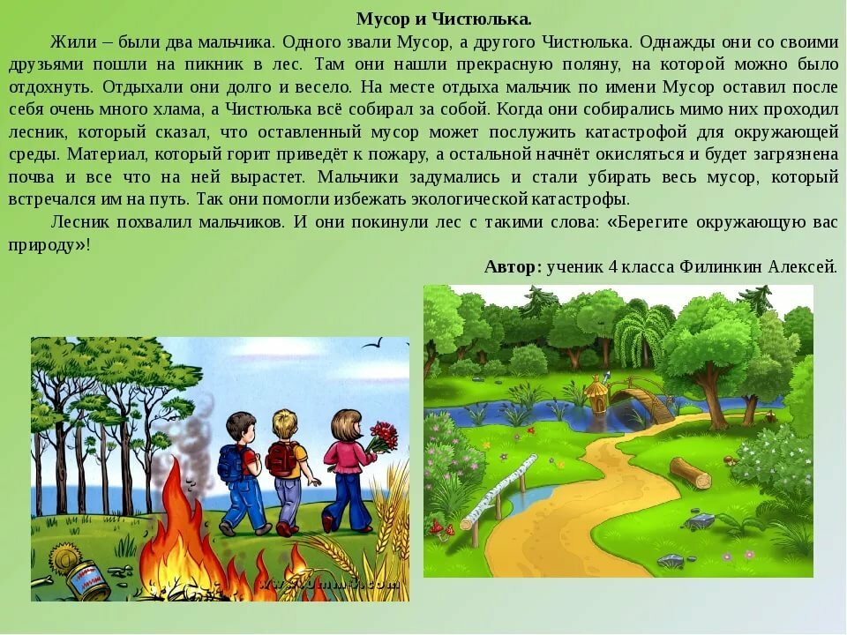



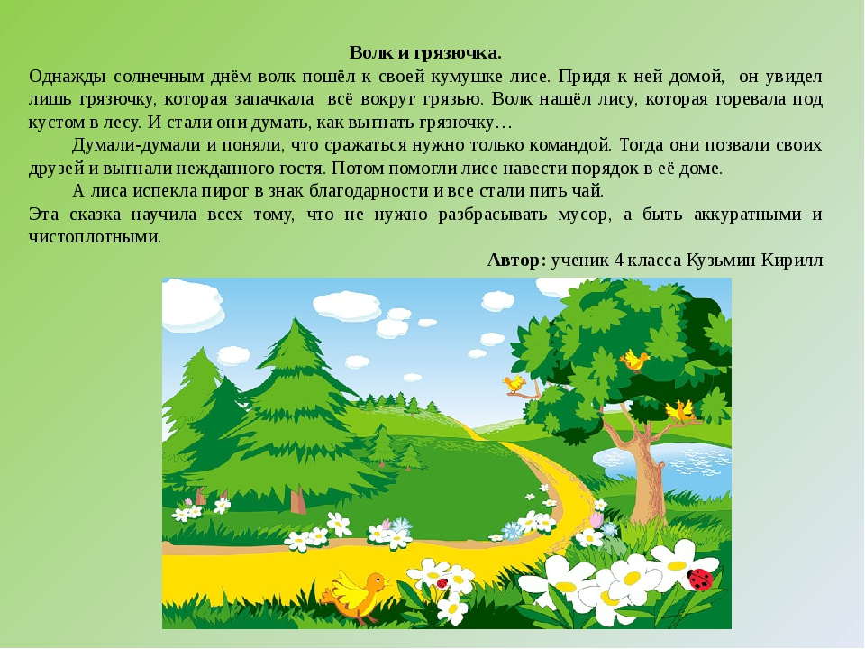

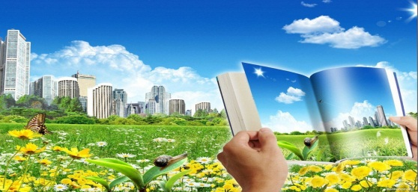

**Экологическая сказка**

***«Чистая планета»***

**16**

Экологическая сказка

***«Приведем планету в порядок»***

Жил – был Мусор. Был он некрасивый и злой. Все о нём говорили. Появился Мусор в городе Балаково после того как люди начали бросать мимо урн и контейнеров пакеты, газеты, остатки еды. Мусор очень гордился тем, что его владения повсюду: в каждом доме и дворе. Те, кто мусор бросает, Мусору «сил» прибавляет. Некоторые люди везде разбрасывают фантики от конфет, пьют воду и бросают бутылки. Мусор только радуется этому. Через некоторое время мусора становилось все больше и больше.

Недалеко от города жил Волшебник. Он очень любил чистый город и радовался людям, которые в нем живут. Однажды он посмотрел на город, и очень расстроился. Повсюду обертки от конфет, бумага, пластмассовые стаканчики.

Позвал Волшебник своих помощников: Чистоту, Аккуратность, Порядок. И сказал он: « Вы видите, что наделали люди! Давайте наведем порядок в этом городе!». Взялись помощники вместе с Волшебником наводить порядок. Взяли метлы, совки, грабли и начали убирать весь мусор. Работа у них кипела: « Мы с чистотой, порядком дружим, а мусор нам совсем не нужен», — припевали помощники. Увидал Мусор, что Чистота идёт по городу. Увидела его она и говорит: « Ну-ка, Мусор, держись - лучше с нами не борись!»

Мусор был в ужасе. Да как закричит: «Ой, Не трогайте меня! Потерял свое богатство – как бы мне куда податься?».  Аккуратность, Чистота и Порядок как взглянули сурово на него, как начали ему грозить метлой. Побежал из города Мусор, приговаривая: «Ну, ничего я отыщу себе приют, мусора много — весь не уберут. Есть ещё дворы,  я дождусь лучшей поры!».

А помощники Волшебника убрали весь мусор. Кругом в городе стало чисто. Чистота и Аккуратность стали разбирать весь мусор , сложенный в мешки. Чистота сказала: « Это бумага — не мусор. Нужно собирать её раздельно. Ведь из неё делают новые тетради и учебники», — и разместила старые газеты, журналы, картон в контейнер для бумаги.

Аккуратность объявила: «Остатками еды покормим птиц и домашних животных. Остальные пищевые отходы отнесём в контейнеры для пищевых отходов. А стекло, пустые баночки и стеклянную посуду поместим в контейнер для стекла».

А Порядок продолжает: « И пластмассовые стаканчики и бутылки не будем выбрасывать. Из пластмассы будут ребятишкам новые игрушки. В природе нет мусора, нет отходов, давайте, друзья, учиться у природы», — и выбросил в мусорный ящик для пластика.

Так наш волшебник со своими помощниками навел порядок в городе, научил людей беречь природные ресурсы и объяснил, сто для поддержания чистоты достаточно одного – не мусорить.